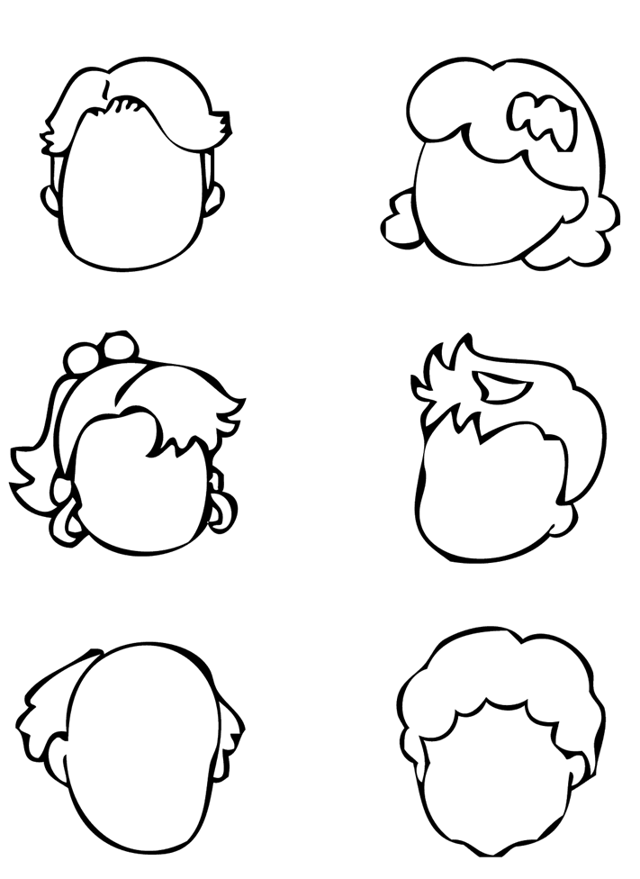
Rajzold meg az arckifejezéseket

Mérges Riadt

Kíváncsi Álmos

Szomorú Vidám
Játékok osztályfőnöki órára

1. Vakhernyó
A gyerekek egymás mögött felsorakoznak. Az első kivételével mindenki becsukott szemmel áll. Az első vezeti a menetet szabadon a teremben. Egy idő után csere.
Feladat: Meséljetek arról, mit éreztetek. ( Bizonytalanság, kiszolgáltatottság, félelem.......)

2. Pókháló
A gyerekek körbe ülnek. Egyik elkezdi a történetet, majd a fonal végét megtartva, átdobja valakinek, aki folytatja a történetet. Mindenki részese a közös történetnek. A téma lehet bármi, a pedagógus irányíthatja az adott feladatnak megfelelően. A gombolyagot mindig a fonal fölött kell dobni! A játék ügyességet, figyelmet és fegyelmet feltételez.
Feladat: Érzelmek megfogalmazása: ( Izgalom, öröm, kíváncsiság, az összetartozás öröme..)

3. Üzenet szavak nélkül
Párokat alakítunk ki, akik kiállnak az osztály elé, és szavak nélkül, mimikával, gesztusokkal utasítják egymást. A végén mindenki elmeséli, ő mit értett a másik mozdulataiból.
Feladat: A nonverbális kommunikáció gyakorlása.

4. Szenvedély – szenvtelenség
Előkészített szituációs párbeszédet kell felolvasni, melyben legyen öröm, bánat, meglepetés...... Mindenkinek más-más vérmérséklettel kell előadni a szöveget. Nagy gesztusokkal, szenvtelenül, kíváncsian, bosszankodva......
Feladat: Az embereket elárulják az érzéseik. Mindig odafigyelünk arra, amit a másik mond? Milyen segítséget használsz, hogy a beszélőpartnerednek ne lankadjon a figyelme?

